2018科睿国际创新节
科睿奖参赛说明

- 科睿奖背景介绍
（一）奖项名称
科睿奖（Creative Award）
（二）科睿奖（Creative Award）简介
科睿奖（Creative Award）是科睿国际创新节活动的重要组成部分，该奖项由北京市工商行政管理局指导，响应十九大提出的“创新”等一系列号召，深度挖掘在各领域创新的优秀案例作品，表彰在科技创新、品牌创新、营销创新、商业创新、服务创新、文娱创新六大领域的创新成果（包含但不限于技术、产品、商业模式、服务模式、文创作品、品牌案例等）。此外，科睿奖（Creative Award）还特设【创新人物】奖项，以表彰在不同行业、领域具有突出贡献的“年度创新人物”及“新锐创新人物”。
（三）主、承办单位
主办单位：北京广告协会、北京市广告管理服务中心
承办单位：中广托普（北京）广告传媒有限公司

二、科睿奖参赛说明
（一）作品报送时间
2018年3月20日—2018年7月20日
所有报名、参赛资料、作品提交须在2018年7月20日之前完成，获得参赛资格认定后方能参加后期评审等流程。所有参赛作品须是2017年7月20日-2018年7月19日内在不同形式媒体上发布完成的案例。
- 报送作品范围
凡中国境内（包括中国香港、中国澳门、台湾地区）及亚洲、非洲、欧洲、美洲、大洋洲等地区的华文广告案例均可参与科睿奖（Creative Award）奖项申报。作品涉及领域包含且不限于互联网科技、广告营销领域；作品形式并不仅限为案例作品，商业模式、创新产品等与创新相关的形式作品均可参与科睿奖（Creative Award）奖项申报。
- 参赛作品分类
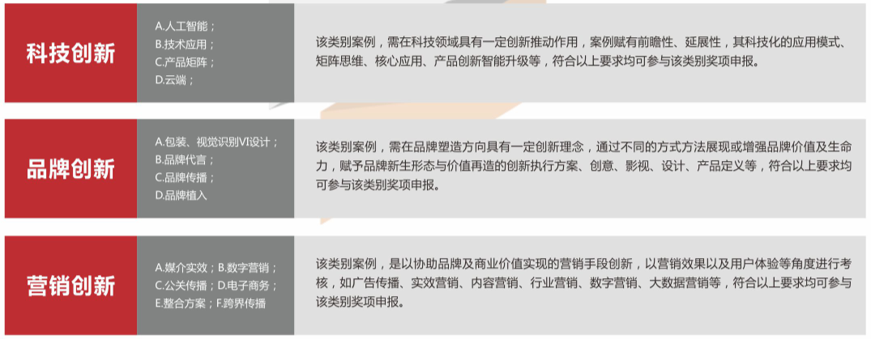
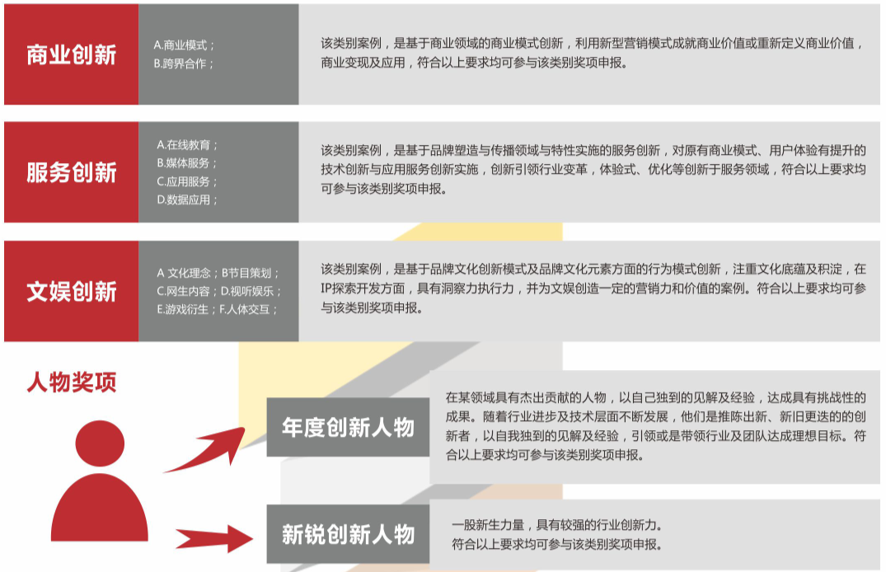
公司奖项类 → 年度创新影响力公司
该类奖项表彰范围在2017年8月至2018年8月期间内，对所在行业具有一定创新影响力的公司。参报方需符合以下条件：1.参报公司具备社会影响力、竞争影响力、行业影响力、生态圈影响力；2.参报机构旗下产品有一定独创性、创新性；3.参报机构产品销售领域覆盖广、市场扩张能力强；4.参报公司能够为客户提供创新体验及有价值的品牌收益。
（四）赛事日程
作品征集2018年3月20日
最终截稿2018年7月20日
线上初审2018年8月1日
线下终审2018年8月15日
获奖通知2018年8月16日起
颁奖典礼2018年9月5日

三、科睿奖参赛规则
（一）参赛要求
1、申报2018科睿奖（Creative Award）的参赛作品须是2017年7月20日-2018年7月19日内在不同媒体形式上发布完成的案例（包含在规定期间内正在执行未结案的作品，但申报资料需完整）；
2、申报作品需提供创作期间的市场环境分析、支撑数据、结果报告等能够帮助评委们更为深入理解与评估参赛作品的目标设定及所获得的成效。（未结案作品申报时应提供相关可跟踪方式，便于评委对该作品进行实时关注和评审理解）；
3、为确保顺利参赛，申报单位提报资料须经过科睿奖（Creative Award）组委会进行确认，一经确认后，组委会将发送确认邮件到参赛单位（个人）所提供的邮箱，参赛单位在收到通知后应即时反馈，保证作品顺利参与评选。
作品申报邮箱：keruijiang2016@163.com
（二）作品格式要求
平面类 | 平面作品格式为JPEG，不低于像素300px，CMYK色彩模式，5M以下；
影音类 | 影音类作品格式为MPEG4，时长不超过180s（微电影作品时长限制在15min以内）；
方案类 | 方案类作品需提交PDF格式，其中需有清晰的图片展示、文案说明；
（三）申报注意事项
1、参赛单位需根据报名表要求据实填写，提交作品后参赛作品将获得相应参赛报名编码；
2、所有作品仅可申报对应奖项，同一件作品不可重复申报多个奖项，若无法确定作品选报方向，可咨询组委会客服人员；
3、提交作品前请认真核对，作品提交确认后不可修改；
4、凡存在疑似抄袭、投报飞机稿等行为的参赛作品，组委会将取消其本年度参赛及获奖资格；
5、参赛作品凡涉及肖像权、著作权、商标权、名称权等法律相关问题，由参赛单位和个人承担相应法律责任；
6、主办单位拥有参赛获奖作品的宣传、展览展示和编辑、出版、发行的权利。
（四）奖项流程
提交申报参赛案例→审核作品→参与初审→入围通告→参与终审→获奖通知及奖项确认→颁奖典礼
- 常见问题
（一）参赛作品信息须准确
1、如果参赛作品入围或荣获等级奖，参赛时所录入的信息要准确无误；
2、参选科睿奖（Creative Award）人物奖项的参选者，在参赛资料提交内容上请尤其注意表彰信息的准确性；
3、所有参赛者与所在公司、公关部门及合作客户沟通，以确保所有参赛公司名称均正确；
（二）关于奖杯及证书
所有获等级奖（金、银、铜）的作品均会获得证书和奖杯，奖杯与证书所刻公司信息为参赛单位工商在案申报全称，故参赛单位在申报填写基础信息时应据实填报。奖杯及证书发放时间为2018科睿奖本年度颁奖典礼。
（三）评审原则
科睿奖（Creative Award）评审将秉承公平、公正的原则，从创新、洞察、实效等多维度对参赛案例、公司、人物进行评选考核。评审过程中，如参赛作品来自评委所在公司，则采取回避原则，以确保奖项评选公平。
科睿奖共设两轮评审，初审为线上评审，每件作品保证由评审总人数半数及以上评委进行独立打分，依据平均得分确定入围作品。终评为线下评审，由终审委员会在监察主席的监督下对参赛作品进行综合打分、评比，最后评选出各类别的金、银、铜奖。若评审委员会判定无一案例符合奖项要求，则该奖项空缺。

附件：科睿奖参赛表格
2018科睿奖Creative Awards 参赛报名表
（星号为必填信息）
*参赛单位名称 |  | *案例名称
*参赛单位类别 | □ 广告公司  □ 媒体单位  □ 广告主  □ 其他 | *作品类别 | 案例：  □ 科技创新 □ 营销创新  □ 品牌创新 □ 商业创新  □ 服务创新 □ 文娱创新  人物：  □ 年度创新人物 □ 新锐创新人物  （人物奖：在本年度用创业成就梦想，用创新引领未来，在业内具有较高的知名度，行业的标杆；守业中不断创新，带领企业取得了非凡发展；个人在企业中有不可替代的作用，社会声誉良好。）  公司：  □ 年度创新影响力公司
*作品数量 | □ 单件 □ 系列
*作品执行时间 | 起始时间： |  |  | □ 执行中
*参赛联系人 |  | *联系电话
*联系邮箱 |  | *通讯地址
*首次发布渠道
*创执团队介绍
以下可文字简单描述参赛案例（详细案例需附件，包含视频、文字及配图）

【科睿国际创新节官方微信二维码】

- 咨询联系方式
联系人：
曹海：010-63400822 13720065321
邮箱：7561099@qq.com
地址：北京市丰台区菜户营东街乙360号（丰台工商局）

